**Lý thuyết Lịch Sử 10 Bài 10: Thời kì hình thành và phát triển của chế độ phong kiến Tây Âu (từ thế kỉ V đến thế kỉ XIV) (sách cũ)**

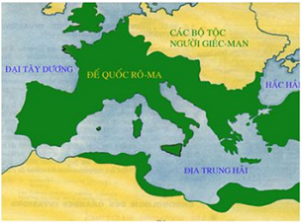

*Bản đồ Tây Âu từ thế kỷ I đến V*

**1. Sự hình thành các vương quốc phong kiến Tây Âu**

- Từ thế kỷ III, đế quốc Rô ma lâm vào tình trạng khủng hoảng suy vong, giữa lúc ấy người Giéc man từ phương Nam tràn xuống xâm chiếm.

- Năm 476, đế quốc Rô ma bị diệt vong, chế độ chiếm hữu nô lệ kết thúc, thời đại phong kiến bắt đầu ở châu Âu.

- Khi vào lãnh thổ của Rô ma, người Giéc-man đã:

+ Thủ tiêu bộ máy nhà nước Rô ma, lập nhiều vương quốc mới như vương quốc Ang lô- Xắc xông, Phơ răng, Tây Gốt, Đông Gốt.

+ Chủ đất của chủ nô cũ được chia cho quý tộc và tướng lĩnh quân sự.

+ Tự phong các tước vị, hình thành tầng lớp quý tộc.

+ Ki tô giáo dần dần có vai trò và có ưu thế trong đời sống nhân dân.

+ Tầng lớp quý tộc và tăng lữ được hình thành có đặc quyền và giàu có, trở thành các lãnh chúa phong kiến, còn nô lệ và nông dân biến thành nông nô phụ thuộc lãnh chúa.Quan hệ sản xuất phong kiến Châu Âu hình thành.

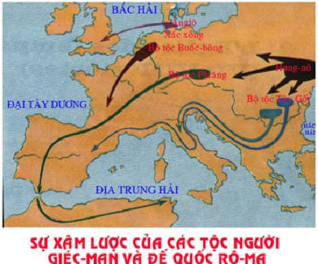

*Sự xâm lược của các tộc người Giéc –man vào đế quốc Rô –ma*

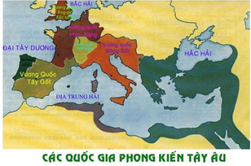

*Lược đồ các quốc gia phong kiến Tây Âu*

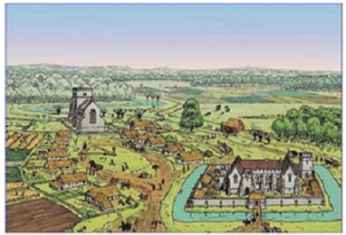

*Mô hình một lãnh địa phong kiến*

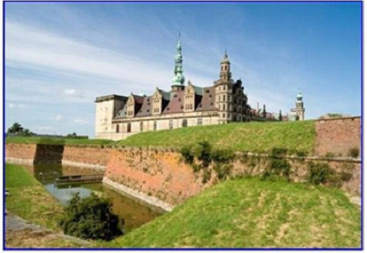

*Lâu đài của lãnh chúa*

**2. Xã hội phong kiến Tây Âu**

Sự hình thành

- Đến giữa thế kỷ IX, phần lớn đất đai đã được quý tộc và nhà thờ chia nhau chiếm đoạt xong gọi là lãnh địa phong kiến, đây là thời kỳ phân quyền.

- Chủ của lãnh địa gọi là lãnh chúa.

- Lãnh địa gồm đất của lãnh chúa và đất khẩu phần.

- Người sản xuất chính là nông nô, nô lệ phụ thuộc vào lãnh chúa, phải nộp tô phục dịch, cung đốn cho lãnh chúa, bị bóc lột họ đã vùng lên đấu tranh.

Sự phát triển và đặc điểm kinh tế

- Kỹ thuật canh tác tiến bộ.

- Quan hệ sản xuất phong kiến: lãnh chúa bóc lột nông nô.

- Kinh tế tự cung tự cấp.

- Mỗi lãnh địa là một đơn vị độc lập, chế độ phong kiến phân quyền.

- Các lãnh chúa sống nhàn rỗi, xa hoa, họ bóc lột tô thuế và sức lao động của nông nô.Nông nô nổi dậy đấu tranh như khởi nghĩa Giắc cơ ri ở Pháp năm 1358..

**3. Sự xuất hiện thành thị trung đại**

- Do sản xuất phát triển từ thế kỷ XI, nên xuất hiện tiền đề nền kinh tế hàng hóa .

- Năng suất lao động tăng tạo ra nhiều sản phẩm thừa.

- Thủ công nghiệp tách khỏi nông nghiệp, và tách khỏi lãnh địa, hàng hóa bán ra thị trường một cách tự do, thường tập trung ở nơi đông người, các ngã ba đường, bến sông để buôn bán trao đổi, lập ra thị trấn, sao trở thành thành thị.

- Trong thành thị có các thương hội và phường hội.

- Sự phát triển của thủ công nghiệp và thương nghiệp trong thành thị đã phá vỡ nền kinh tế tự nhiên của các lãnh địa, tạo điều kiện cho kinh tế hàng hóa phát triển.

-Thành thị đã xóa bỏ chế độ phong kiến phân quyền, xây dựng chế độ phong kiến tập quyền, thống nhất quốc gia dân tộc.

- Mang không khí tự do, mở mang trí thức, các trường đại học ra đời như Bô lô nha ( Ý ). O- xphớt (Anh), Xooc – bon ( Pháp).

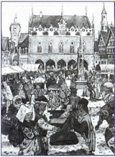

*Hội chợ ở Đức.*

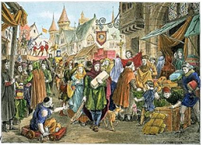

*Cảnh sinh hoạt trong thành thị phương Tây.*